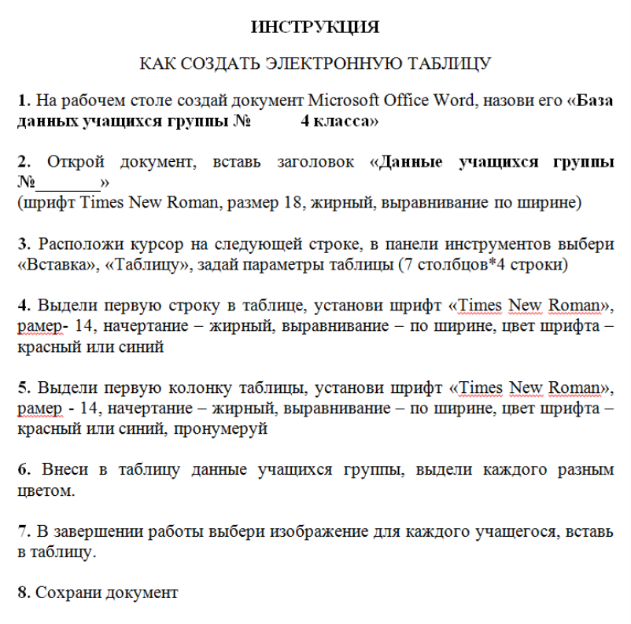
Рисунок 7 – Инструкционная карта к уроку технологии в 4 классе
«Как создавать электронную таблицу»

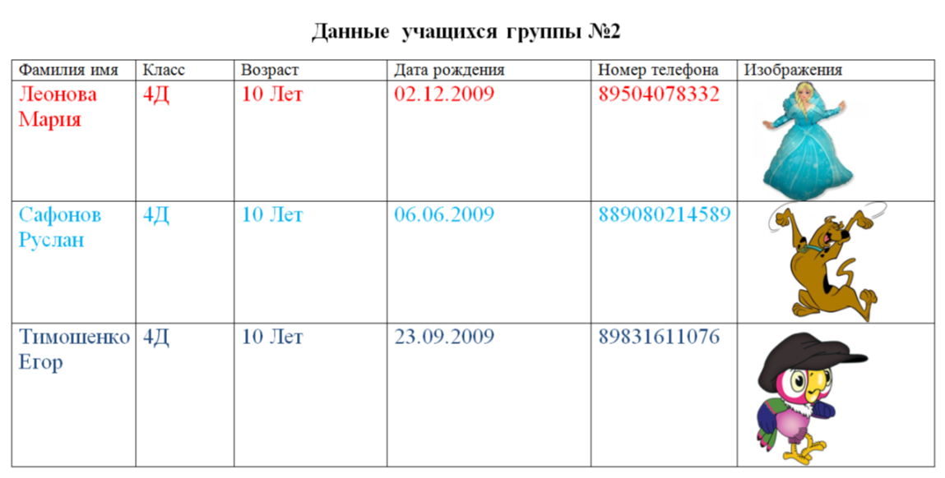
Рисунок 8 – Работа учащихся 4 класса по теме
«Как создавать электронную таблицу»

Задание (групповая работа): прочитать текст учебника (стр.31), ответить на вопросы к тексту, заполнить электронную форму
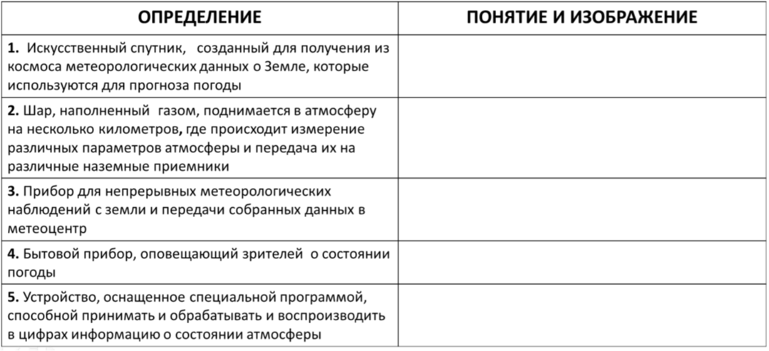
Рисунок 9 – Задание к уроку технологии в 4 классе
«Компьютеры и прогнозирование погоды»

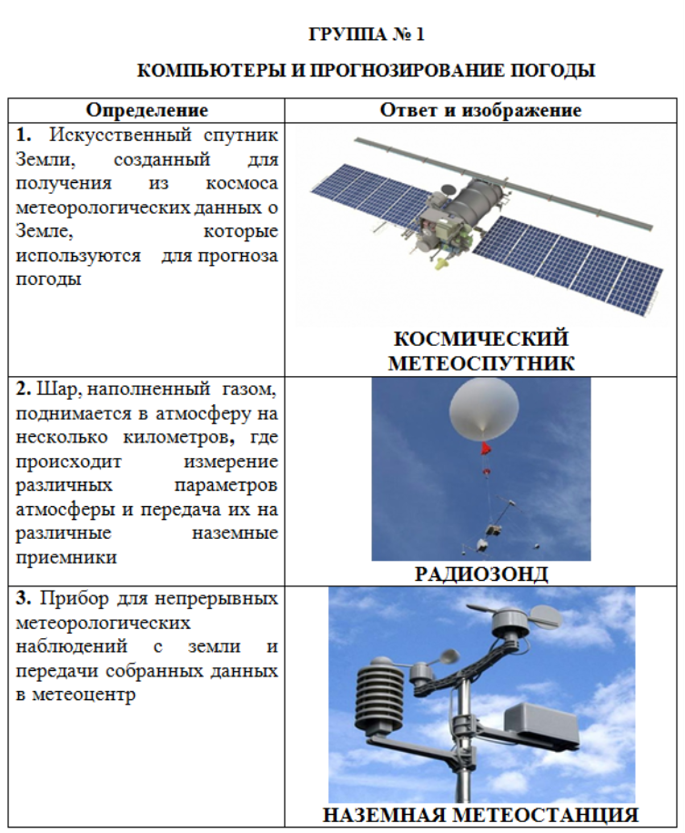
Рисунок 10 – Работа учащихся 4 класса по теме
«Компьютеры и прогнозирование погоды»
Поскольку в конце четвертого года обучения учащиеся выполняют итоговый проект, готовятся они к нему на протяжении 4х лет обучения и владеют этой технологией в соответствии с тем, насколько она используется в учебном процессе педагогами школы. Поэтому мы в четвертом классе выполняем несколько учебных проектов на протяжении учебного года, включая и проект с использованием ИКТ-средств. Целью проекта является создание тематической электронной презентации с заданными функциями: включение изображений, текста, анимации, звуковых эффектов, графики (рис.11).

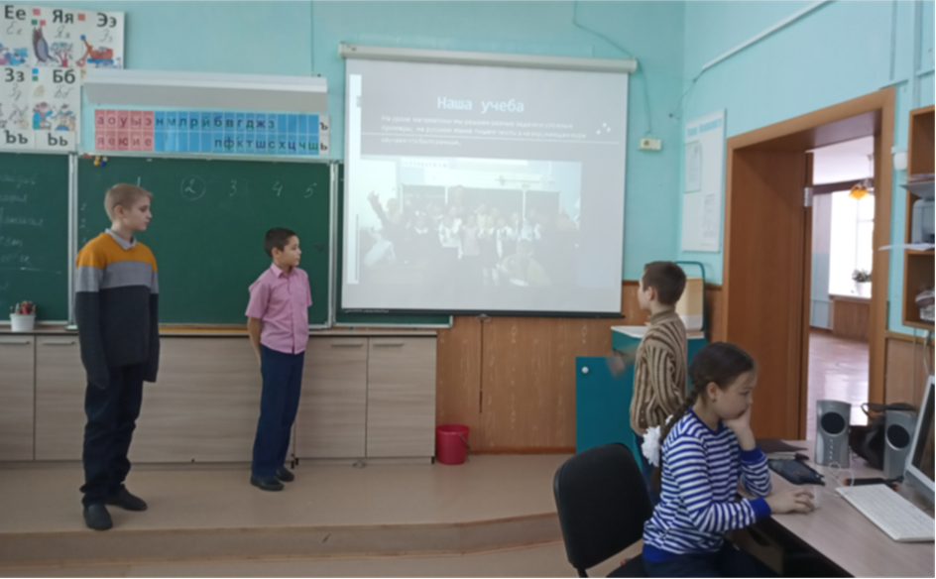
Рисунок 11 – Защита группового проекта по технологии в 4 классе

Итогом изучения всего модуля «Работа на компьютере» является работа с использованием Интернета как информационного ресурса для решения образовательных задач. Умение получать и обрабатывать информацию из Интернет-источников я использую при изучении последующих учебных тем, что значительно расширяет образовательные возможности урока и обеспечивает интеграцию ИКТ-компетенций в компетентность каждого обучающегося (рис.12 – 13).

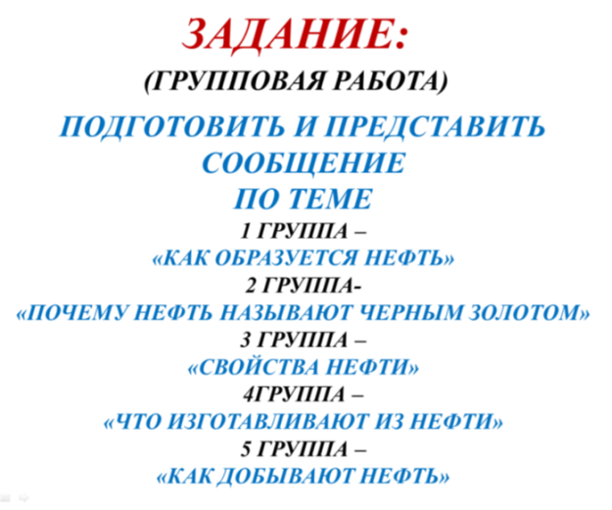
Рисунок 12 – Задание к уроку технологии в 4 классе
«Материалы для современного производства. Черное золото»

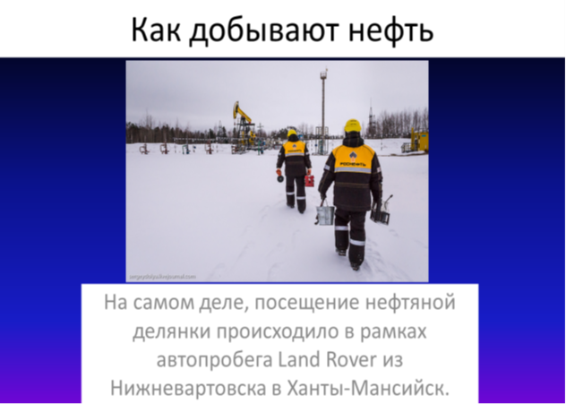 | 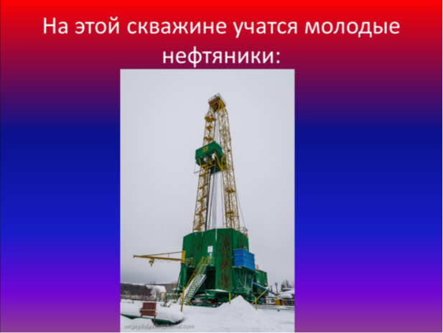
Рисунок 13 – Работа учащихся 4 класса по теме
«Материалы для современного производства. Черное золото»

Таким образом, формирование информационной компетентности как составной части ИКТ-компетентности обучающихся носит системно-деятельностный характер, позволяющий ученику выступать в качестве субъекта образовательного процесса, расширяет возможность самостоятельной деятельности, формирует навык исследовательской деятельности; обеспечивает доступ к различным информационным ресурсам, что в общем способствует повышению качества образования.
Общий принцип формирования информационной компетентности, состоящий в том, что и конкретные технологические умения и навыки, и универсальные учебные действия формируются в ходе их применения, осмысленного с точки зрения учебных задач, стоящих перед учащимся в различных предметах, реализуется при организованной деятельности во всех предметных областях образования.

Список использованных источников

- Бурмакина В. Ф., Зелман М., Фалина И. Н. / Информационно-коммуникационно-технологическая компетентность. Методическое руководство для подготовки к тестированию учителей. Международный банк реконструкции и развития.
- Национальный проект «Образование». [Электронный ресурс]. URL: https://edu.gov.ru/national-project
- Стратегия модернизации общего образования: Материалы для разработчиков документов по модернизации общего образования. - М.: ООО «Мир книги», 2001.
- Стратегия модернизации содержания общего образования: Материалы для разработки документов по обновлению общего образования. М., 2001.
- Чошанов М.А. Гибкая технология проблемно-модульного обучения: Метод.пособие. М.,1996.
- Иванов, Д.А. Компетентности и компетентностный подход в современном образовании / Д.А. Иванов. – М. : Чистые пруды, 200
- Концепция преподавания предметной области «Технология» в образовательных организациях Российской Федерации, реализующих основные общеобразовательные программы. [Электронный ресурс]. URL: https://dl.kipk.ru/pluginfile.php/146971/mod_resource/content/2/Конц_Технол.pdf
- О.А.Сальникова Ключевые компетенции в современном образовании: начальная школа. [Электронный ресурс]. URL: https://docviewer.yandex.ru/view/608679009/
- Иванов, Д.А. Компетентности и компетентностный подход в современном образовании / Д.А. Иванов. – М. : Чистые пруды, 2007.
- Сергеев, Г.А. Компетентность и компетенции в образовании / Г.А. Сергеев. – Владимир: Изд-во Владимирского гос. Ун-та, 2010.
- Зимняя, И.А. Ключевые компетенции –новая парадигма результата образования /И.А. Зимняя // Эйдос : Интернет журнал. –2006.
- Сборник рабочих программ. – М.: Просвещение, 2013

© Стецюк Л.А., 2020

